

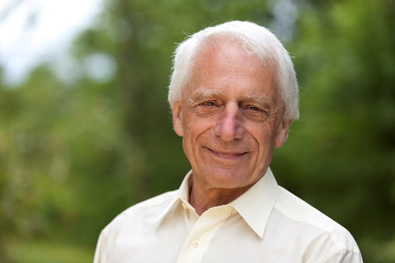**Ich selbst? –**

**Selbst-Wert und**

**Selbst-Wert-Stärkung**Workshop in Viktorsberg für ExistenzanalytikerInnen  
mit Univ. Prof. DDr. Alfried Längle

In diesem Workshop geht es um das eigene Ich, den Selbst-Wert, um den Zugang zum Ich und zum Person-Sein, und wie der Zugang verbessert werden kann und der Selbst-Wert praktisch gestärkt werden kann. Es sind folgende Schwerpunkte vorgesehen:

- Problemstellung

- kurzer Überblick über die existentielle Frage der 3. GM   
- Was heißt „ich selbst“?   
- Zugang zum Ich und zum Selbst   
- Selbst-Wert und seine Verankerung

- Selbst-Wert Stärkung  
- Diskussion des Prozesses und Gruppenarbeit

Am Ende des Seminars sollten die TeilnehmerInnen einen gefestigten Begriff von Selbst-Wert haben und über erweiterte Zugänge zum Selbst-Sein verfügen.

Sie sollten das ebenso für sich selbst anwenden wie in der Praxis bei den Patienten einsetzen können.

**Termin:** **13. – 14. Dezember 2025**, jeweils von 9 – 12:30 Uhr und von 14 – 18 Uhr   
(Sonntag bis 17.00 Uhr)

**Ort:** **Kloster Viktorsberg**

**Seminargebühr:** Kosten für **Mitglieder** der GLE:   
€ 300,- netto für Ausbildungskandidat*innen.  
Für fertige Therapeut*innen kommt 20 % MWSt = 60,- dazu, gesamt € 360,-.

Kosten für **Nicht-Mitglieder** der GLE:   
€ 350,- + 20% MWSt, gesamt somit € 420,-

Zur Bestätigung der Anmeldung ist die Gebühr zu überweisen an:   
**Alfried Längle** **AT022011100004033582** BIC: GIBAATWWXXX

Anmeldung mit beiliegendem Anmeldeformular unter [**info@hohengartner.at**](mailto:info@hohengartner.at)  
Mindestteilnehmerzahl 12 – maximal 28.  
ACHTUNG: begrenzte Teilnehmerzahl nach Datum der Anmeldung!

**Rücktrittsregelung**: Ab dem 1. Oktober 2025 ist die Anmeldung verbindlich   
(d.h. Absage entbindet dann nicht von Bezahlung; Ersatz ist möglich, evtl. auch aus einer Warteliste, falls eine besteht).

Das Mittagessen findet im Hotel Viktor statt. Es gibt die Wahl zwischen einem   
3-gängigen Fleisch- oder vegetarischem Menü für € 20,- / Tag plus Getränke.   
Auf Wunsch gibt es auch ein veganes Menü.  
Das Mittagessen sowie die Getränke beim Essen werden vor Ort kassiert.  
  
Für die Pause werden Getränke aufgestellt, die vor Ort zu bezahlen sind.

Für die GLE Vorarlberg:  
Beatrix Hohengartner,  
Treietstraße 16, 6830 Rankweil, Tel. 05522 41980, Fax: 05522 419804  
Mail: [beratung@hohengartner.at](mailto:beratung@hohengartner.at)